**FORMATO PARA EL DESARROLLO DE COMPONENTE FORMATIVO**

| PROGRAMA DE FORMACIÓN | Procesos de biorremediación para aguas y suelos |
| --- | --- |

| COMPETENCIA | 220202021. Manejar tratamiento biológico de acuerdo con tipo de residuo y procedimiento técnico. | RESULTADOS DE APRENDIZAJE | 220202021-01. Evaluar la contaminación del suelo o agua según criterios técnicos.  220202021-02. Identificar rutas de biodegradación y organismos asociados, según principios biológicos y fisicoquímicos. |
| --- | --- | --- | --- |

| NÚMERO DEL COMPONENTE FORMATIVO | 001 |
| --- | --- |
| NOMBRE DEL COMPONENTE FORMATIVO | Principios generales de la biorremediación y microbiología |
| BREVE DESCRIPCIÓN | El conocimiento de los fundamentos de las principales disciplinas de base y de apoyo, involucradas en los procesos de biorremediación y de las propiedades básicas de los componentes sobre los cuales actúan, permite que se tenga un panorama mucho más claro sobre cómo abordar problemas de contaminación de diferentes tipos y poder proponer una alternativa de solución más eficiente. |
| PALABRAS CLAVE | Biorremediación, biodegradación, metabolismo, contaminación |

| ÁREA OCUPACIONAL | 2 - Ciencias Naturales, aplicadas y relacionadas |
| --- | --- |
| IDIOMA | Español |

1. **Tabla de contenidos**

**Introducción**

* 1. **Contaminación de suelos y aguas**
  2. Caracterización de suelos y aguas
  3. Tipos de contaminantes del suelo y agua
     1. *Metales* *pesados*.
     2. *Contaminantes* *orgánicos*.
     3. *Plaguicidas*.
  4. Toma de muestras
     1. *Tipos* *de* *muestreo.*
     2. *Tamaño* *de* *muestra.*
     3. *Plan* *de* *muestreo.*
  5. Fundamentos de biorremediación de suelos y aguas
  6. **Cálculos de masa, volumen, caudales y concentraciones**
  7. Magnitudes fundamentales
  8. Conversión de unidades
  9. Soluciones y concentraciones
  10. **Principios de microbiología en suelos y aguas**
  11. Tipos de microorganismos
  12. Tipos de metabolismo microbiano y rutas degradativas
  13. Ciclos biogeoquímicos
  14. **Conceptos de seguridad y salud en el trabajo**
  15. Tipos de riesgos
  16. Medidas de manejo y control de riesgos
      1. *Uso de elementos* *de protección y* *bioseguridad*.
      2. *Medidas de orden, aseo y* *limpieza*.
      3. *Manejo de* *residuos*.
      4. *Planes de* *emergencia*.

1. **Desarrollo de contenidos**

**Introducción**

La biorremediación ha presentado un enorme crecimiento a nivel mundial en los últimos tiempos, surge como una disciplina que provee soluciones a los problemas de contaminación por cierto tipo de sustancias que son de difícil degradación y de mucho tiempo de persistencia.

¿En qué consiste la biorremediación de aguas y suelos? Ver el siguiente video para conocer de qué se trata este proceso:

| Video  Anexo: CF001_Introduccion_Biorremediación |
| --- |

Esta disciplina deriva de la Biotecnología y de sus diferentes aplicaciones en el campo ambiental, consiste en la utilización de organismos microscópicos, plantas, combinaciones de estos o utilización de sus complejos enzimáticos, para metabolizar los contaminantes presentes en diferentes componentes ambientales, aunque su desarrollo se ha centrado en el suelo y el agua, así como en agentes contaminantes como los metales pesados, los hidrocarburos, plaguicidas y demás compuestos orgánicos.

Para un óptimo entendimiento de las diferentes técnicas y estrategias de biorremediación se requiere el conocimiento de los principios de otras disciplinas como la Microbiología, la Matemática, la Estadística y la Bioquímica, que permiten el entendimiento de los procesos que se dan en el medio que presenta el problema de contaminación a remediar.

Dada la naturaleza y la dinámica de las sustancias, insumos y sustratos con los que se debe trabajar a diario, la biorremediación presenta un alto riesgo laboral, por lo que es necesario también, tener conocimiento de algunos conceptos de seguridad y salud en el trabajo y acatar los procedimientos que en esta materia se dictan para el trabajo en campo y en laboratorio.

* + - 1. **Contaminación de suelos y aguas**

Se puede definir polución como la acumulación de sustancias extrañas y nocivas en un cuerpo determinado, este fenómeno se puede dar por causas naturales o por causa de las actividades del hombre (causas antrópicas). Las sustancias que generan la contaminación pueden ser de origen orgánico o inorgánico, y su efecto depende de varios factores tales como:

* Concentración de la sustancia en el medio.
* Propiedades físicas, químicas y biológicas de la sustancia.
* Persistencia.
* Biodegradabilidad.
* Toxicidad.
* Condiciones bioclimáticas del medio donde se acumulan.
* Características físicas, químicas y biológicas del medio donde se acumulan.

Mediante el siguiente recurso se explica cómo afecta a la humanidad y al planeta la contaminación de aguas y suelos:

| Presentación interactiva  Anexo: CF001_1_contaminacion_aguas y suelos |
| --- |

Es importante recordar que aunque el planeta está formado por 75% de agua, la que se encuentra disponible para el consumo humano es menos del 1%, por lo que es de suma importancia velar por su conservación y uso eficiente. En la figura 1 se observa la forma como se distribuye el agua y su proporción en el planeta, mientras que en la figura 2 se observa su disponibilidad para el consumo humano.

**Figura 1**

*Distribución y proporción del agua en el planeta*



Nota: Adaptado del Instituto de Tecnologías Educativas (s.f.).

[*http://educalab.es/recursos*](http://educalab.es/recursos)

**Figura 2**

*Disponibilidad de agua para consumo humano en el planeta*

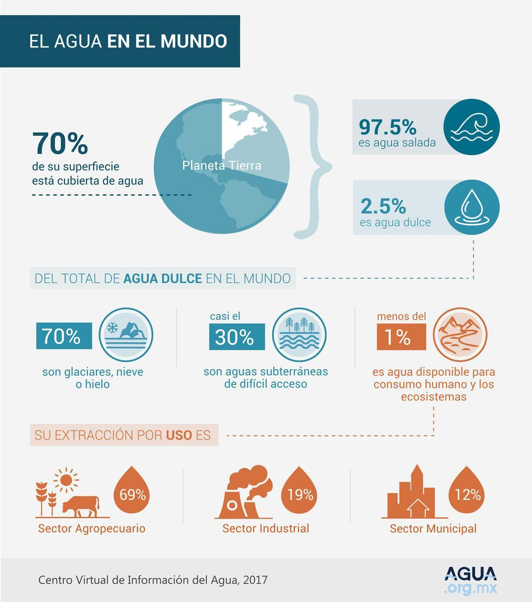

Nota. Adaptado del Centro virtual de información del agua (2017).

<https://agua.org.mx/en-el-planeta/>

* 1. **Caracterización de suelos y aguas**

La determinación de las propiedades fisicoquímicas y biológicas de suelo y agua es el primer paso para el establecimiento de su calidad y/o la identificación de problemas como la contaminación.

Al proceso que permite establecer estas propiedades se le llama caracterización y se apoya en varias técnicas de toma, transporte y análisis de muestras para la obtención de resultados confiables, que cuantifiquen el estado de un determinado parámetro del componente ambiental estudiado.

En la tabla 1 se visualizan las propiedades de mayor importancia para tener en cuenta en la realización de estudios para la caracterización de suelos y aguas.

**Tabla 1**

*Principales propiedades en estudios para la caracterización de suelos y aguas*

|  | **Suelo** | **Agua** |
| --- | --- | --- |
| **Propiedades físicas** | Textura  Estructura  Porosidad  Densidad  Color  Humedad  Infiltración  Conductividad hidráulica | Color  Olor  Turbidez  Sólidos |
| **Propiedades Químicas** | pH  Temperatura  Fertilidad  Capacidad de Intercambio Iónico  Contenido de materia orgánica.  Metales pesados  Salinidad  Acidez  Bases Intercambiables | Grasas y aceites  Temperatura  pH  compuestos orgánicos volátiles  Alcalinidad  Nutrientes  Contenido de materia orgánica  Metales pesados  Acidez  Conductividad eléctrica  Fenoles  Cloruros  Oxígeno disuelto  Demanda bioquímica de oxígeno  Demanda química de oxígeno |
| **Propiedades biológicas** | Conteo de organismos  Identificación de grupos funcionales  Índices de biodiversidad  Pruebas de germinación | Conteo de organismos.  Identificación de grupos funcionales  Índices de biodiversidad  Índices de abundancia |

Es así como el proceso para la caracterización de suelos es:

1. Para la caracterización de suelos y aguas deben crearse planes de muestreo que permitan la obtención de muestras representativas (aceptadas estadísticamente), que den validez a los resultados obtenidos.
2. Con estos resultados se procede a realizar una comparación con los valores de referencia dictados por la legislación y normatividad nacional (o internacional en algunos casos) y después se ejecuta la evaluación de los riesgos sobre los ecosistemas y la salud humana.
3. En caso de detectarse algún problema de contaminación se analizan las alternativas de remediación aplicables que permitan solucionar la situación y se selecciona la técnica que presente las mejores ventajas técnicas, sociales, económicas y que se desarrolle en menos tiempo. Es aquí donde toman fuerza las técnicas de biorremediación como alternativa de control de la contaminación.
4. Por último, se redacta la propuesta de proyecto de descontaminación (basada en la biorremediación), la cual debe indicar claramente el objetivo, metodología a aplicar, resultados esperados, cronograma de actividades, actividades de seguimiento y evaluación y, actividades posteriores a la descontaminación.
   1. **Tipos de contaminantes del suelo y agua**

Aunque son muchos los contaminantes del ambiente en los componentes de fase sólida y líquida, como el suelo y el agua, se pueden nombrar los metales pesados, hidrocarburos, plaguicidas, contaminantes orgánicos persistentes (COP) y otro tipo de contaminantes emergentes; como los de mayor interés en los últimos años, dado su naturaleza, su persistencia y el hecho que son bioacumulables y biomagnificables, lo que hace que su remediación sea mucho más compleja.

La mayoría de problemas de contaminación tienen origen antrópico por prácticas tales como la agricultura, inadecuada disposición de residuos, derrames de sustancias químicas o de hidrocarburos, minería, entre otros.

Para complementar un poco más al respecto, ver el video **Remediación de suelos,** que se encuentra en el material complementario.

* + 1. ***Metales pesados.***

En la naturaleza se ha logrado la identificación de menos de 100 elementos químicos naturales (de los 118 que tiene la tabla periódica), con diferentes características y propiedades, lo que ha permitido clasificarlos en grupos con similitudes; uno de estos grupos son los metales, y de estos se desprende un pequeño grupo conocido como metales pesados.

Reyes (2017) los describe como elementos con alta toxicidad para el ser humano y otros seres vivos y con una densidad mayor a 4 g/cm3.

Entre los elementos que se catalogan en este grupo se tiene el plomo, el mercurio, cadmio, níquel, cobre, berilio, arsénico, cromo, vanadio y zinc; la gran mayoría de ellos se acumulan en el ambiente debido a procesos industriales y de minería, ya sea a través de sus residuos sólidos o líquidos, ingresando así a la cadena trófica a través de las plantas que los absorben y acumulan en sus tejidos, como se ilustra en la figura a continuación.

**Figura 3**

*Dinámica de los metales pesados en el ambiente*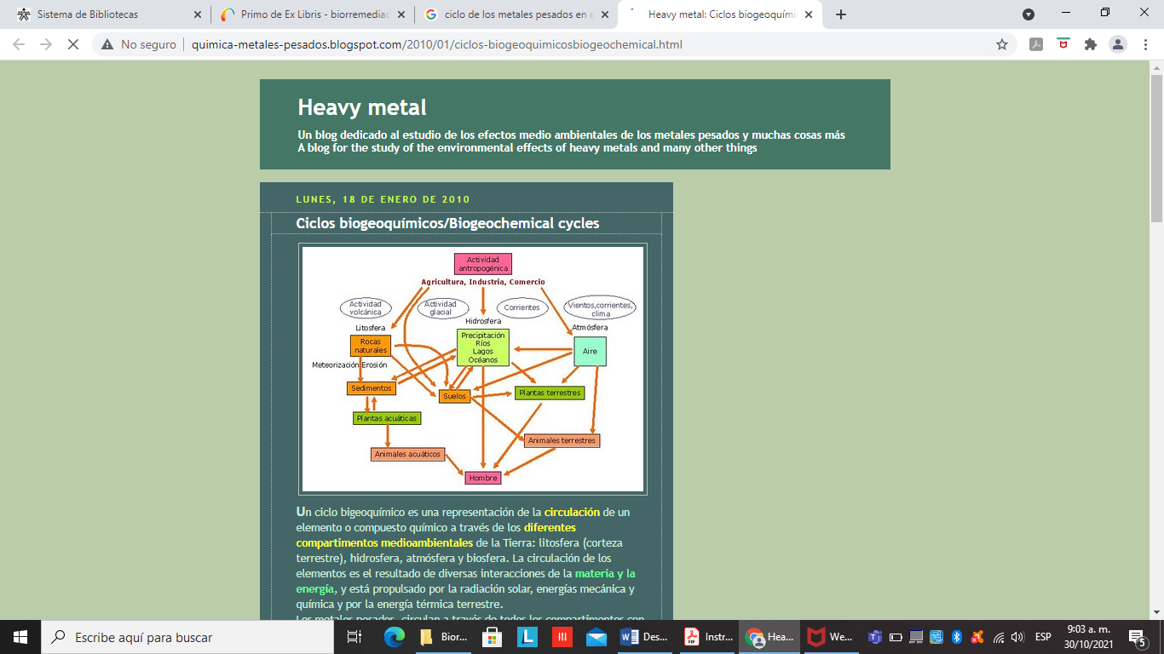

Nota. Adaptado de *Heavy* metal: ciclos biogeoquímicos (s.f.).

<http://quimica-metales-pesados.blogspot.com/2010/01/ciclos-biogeoquimicosbiogeochemical.html>.

Aunque existen numerosos estudios que ponen en evidencia los efectos tóxicos, cancerígenos, mutagénicos y teratogénicos de estos elementos, se continúa utilizándolos en diferentes procesos a nivel mundial y pocos países presentan políticas o leyes que permitan regular el uso y los valores máximos permisibles de estos contaminantes.

* + 1. ***Contaminantes* *orgánicos.***

La naturaleza y origen de los contaminantes orgánicos de suelos y aguas es muy variada, pero se destacan los hidrocarburos y los Contaminantes Orgánicos Persistentes (COP). Los hidrocarburos derivados del petróleo son mezclas con moléculas compuestas por largas cadenas de átomos de Carbono (C), Hidrógeno (H), Oxígeno (O), Azufre (S), Nitrógeno (N) y otros elementos en menor cantidad.

| Ilustración de concepto abstracto de contaminación química. productos de desecho peligrosos, contaminación química de vertederos, problema de contaminación industrial, basura peligrosa y tóxica vector gratuito | La acumulación de este tipo de sustancias contaminantes en los suelos hace que estos queden inutilizables durante muchos años al alterar significativamente propiedades como el intercambio gaseoso con la atmósfera, desarrollo de fases de los ciclos biogeoquímicos, bioestructura y el metabolismo microbiano, imposibilitando el crecimiento de las plantas, al no permitir las condiciones para que estas puedan tomar los nutrientes que necesitan del suelo; en el caso de su acumulación en las aguas disminuye el contenido de oxígeno, impide el ingreso de luminosidad solar, afecta procesos de intercambio de oxígeno y otros gases con la atmósfera y, cambia el pH y potencial *redox* de este cuerpo. |
| --- | --- |

Este tipo de problemáticas ambientales originan efectos adversos sobre el ecosistema (como se resume en la tabla 2), debido a la naturaleza del petróleo y sus derivados, ya que el petróleo “contiene compuestos químicos tóxicos que producen daños a plantas, animales y humanos, pero principalmente sobre las poblaciones de microorganismos, los cuales representan parte importante del ecosistema y son claves para los procesos biogeoquímicos” (Vasudevan y Rajaram, 2001 citados por Zamora, Ramos y Arias, 2011).

**Tabla 2**

*Riesgos de algunos tipos de hidrocarburos sobre la salud y el ambiente*

| **Tipo** | **Hidrocarburo** | **Riesgo** |
| --- | --- | --- |
| Alifáticos | Alcanos | Acumulable en tejido graso, asfixiante, depresor del sistema nervioso central. |
| Alquenos | Extremadamente inflamables, riesgo de asfixia. |
| Alquinos | Sin evidencias. |
| Cicloalcanos | Toxicidad en organismos acuáticos, alta persistencia. |
| Cicloalquenos | Tóxico para organismos acuáticos. |
| Aromáticos | Aromáticos Policíclicos | Cancerígenos probados en humanos, pero con pruebas insuficientes en animales. |

Nota: Adaptado del texto “El suelo y el petróleo” (Barois, 2018).

En la figura 4 se pueden apreciar los principales derivados de la industria petroquímica que pueden generar problemas de contaminación en el ambiente.

**Figura 4**

*Principales procesos y productos derivados de la industria petrolera*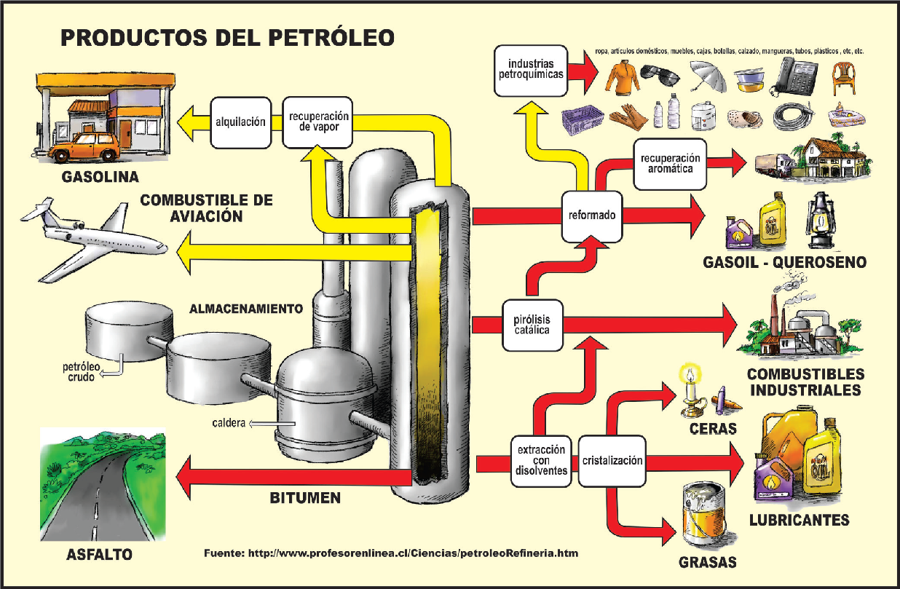

Nota. Adaptado del texto “El suelo y el petróleo” (Barois, 2018).

* + 1. ***Plaguicidas.***

Es el término aceptado para denotar a los productos agroquímicos utilizados para proteger los cultivos frente al ataque de parásitos y otros organismos denominados plagas. Según el organismo contra el que funcionen se les da el nombre de herbicidas para combatir “malezas”, insecticidas para insectos, fungicidas, nematicidas y rodenticidas, si su efecto es contra hongos, nemátodos o roedores, respectivamente.

Una forma de clasificarlos según su composición puede ser:

* Halogenados.
* Organofosforados.
* Carbamatos.
* Derivados de la urea.

En la tabla 3 se presenta la clasificación dada por la Organización Mundial de la Salud (OMS) según la toxicidad (expresada por el parámetro llamado dosis letal media – DL50).

**Tabla 3**

*Clasificación de plaguicidas según nivel de toxicidad*

| **Categoría Toxicidad** | **Tipo**  **toxicológico** | **DL50**  **( mg plaguicida/kg de masa corporal)** |
| --- | --- | --- |
| Extremada | I | < 5.0 |
| Alta | II | 5.0-50.0 |
| Moderada | III | 50.0-500.0 |
| Ligera | IV | > 500.0 |

Nota. Adaptado de OMS, 1975 (Del Puerto, 2014).

Los impactos negativos causados al ambiente por los plaguicidas se encuentran en función de su toxicidad y su persistencia; y la predicción de estos efectos se logra gracias a rigurosos estudios, basados en la cinética química y en las propiedades innatas de los componentes ambientales, tales como el coeficiente de absorción del suelo o la solubilidad.

| **El incremento en el uso de plaguicidas se presentó en la década de los 60 con la llamada “Revolución verde”.** | Esta fue una iniciativa para mejorar la productividad mundial de los cultivos, basado en la aplicación de químicos para volverlos más resistentes a las inclemencias del clima y los efectos de las plagas. |
| --- | --- |

En la figura 5 se presentan las diferentes vías de ingreso de los plaguicidas en la cadena trófica, mientras que en animales y humanos las principales rutas de acceso se dan por procesos de inhalación, ingestión o vía dérmica y entre sus efectos adversos, Del Puerto, Suárez y Palacio (2014) citan los siguientes:

* Aparición de tumores.
* Inhibición reproductiva.
* Afección del sistema inmune.
* Disfunción hormonal.
* Efectos teratogénicos.
* Efectos mutagénicos.

**Figura 5**

*Vías de ingreso de plaguicidas al ecosistema*

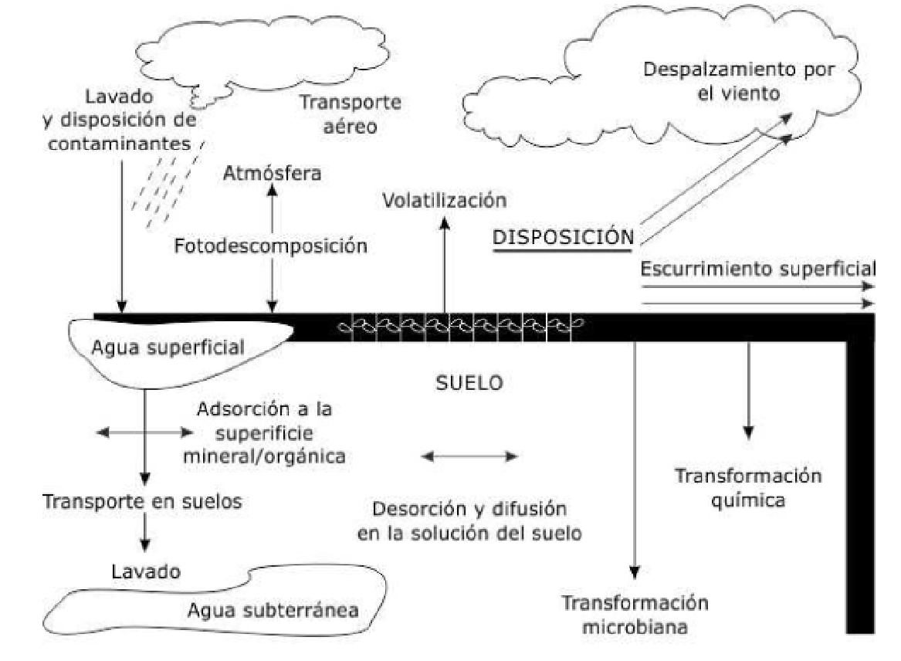

+

Nota. Adaptado de (Del Puerto, 2014).

* 1. **Toma de muestras**

Las muestras ambientales se pueden tomar sobre diferentes componentes del ecosistema (suelo, agua, aire, residuos, sedimentos, vegetación) y consiste en el proceso que captura, almacena, transporta y analiza muestras representativas del componente en estudio, con el fin de que estas permitan determinar la información suficiente que permita cuantificar la concentración de los contaminantes con la mayor precisión y confiabilidad posible.

| Infografía animada  Anexo: CF001_1.3_Toma de muestras |
| --- |

Para complementar un poco más este aspecto se recomienda leer el artículo sobre muestreo estadístico **“El protocolo de investigación III: la población de estudio”,** que se encuentra en el material complementario.

* + 1. ***Tipos* *de muestreo.***

Para realizar cualquier tipo de estudio que requiera apoyo estadístico se debe obtener información que represente lo que sucede en todo el universo de estudio; obtener información de todos los elementos de ese universo sería un proceso desgastante y muy extenso (esto se denomina censo), que en muchos casos no es posible, por lo que se debe tomar una muestra, es decir, obtener información a partir de solo una parte del universo de estudio, pero que represente lo que sucede en la totalidad de este. La forma de obtención de la muestra se llama muestreo y puede ser de diferentes tipos:

| **Muestreo probabilístico**  Todos los elementos de la población tienen la misma posibilidad de hacer parte de la muestra a tomar, asegurando de esta forma, la representatividad de la misma, y se conocen como muestreo aleatorio. | **Muestreo no probabilístico**  También conocido como muestreo orientado; en este, se seleccionan los elementos que siguen ciertos criterios definidos, basados principalmente en la experiencia del evaluador. |
| --- | --- |

Los tipos más utilizados de muestreo aleatorio se describen en la siguiente tabla:

**Tabla 4**

*Tipos de muestreos probabilísticos de mayor uso*

| **Tipo de muestreo** | **Descripción** |
| --- | --- |
| Muestreo Aleatorio simple | Es el tipo de muestreo más sencillo, se utiliza cuando las condiciones del sitio de estudio son homogéneas, por lo que no se genera sesgo a partir del establecimiento de los puntos de muestreo. |
| Muestreo sistemático | Consiste en ubicar de forma aleatoria un punto de muestreo, el cual se tomará como referencia para localizar todos los otros puntos a una distancia uniforme.  Este procedimiento es de mucha aplicación cuando no se conoce cómo es la distribución espacio-temporal de los contaminantes en el área de estudio (se desconoce si existe homogeneidad o heterogeneidad). |
| Muestreo compuesto | Consiste en la toma y posterior mezcla de varias muestras, para la obtención de una sola, de la cual se determinan los parámetros de las sustancias contaminantes. Para utilizar este tipo de muestreo es necesario garantizar que los sitios presentan una altísima uniformidad en la distribución espacio-temporal de los contaminantes. |
| Muestreo estratificado | Se utiliza cuando las condiciones del componente estudiado son heterogéneas, es decir, que la presencia de contaminantes está en función de otras características del suelo o agua como pendiente, pH, contenido de materia orgánica, profundidad, etc.  Esas fuentes de variabilidad presentan homogeneidad en su interior, por tal razón son el criterio para formar diferentes subgrupos o estratos. Posteriormente, se determina cuál es la proporción (porcentaje) de cada subgrupo y se reparte el tamaño de muestra con esa misma proporción. |

* + 1. ***Tamaño* *de muestra.***

Es el número de muestras a tomar en un lugar de estudio o el tamaño de esta, es uno de los aspectos más importantes dentro de una toma de muestras, ya que este tamaño debe ser adecuado para la determinación del parámetro de estudio y la precisión o confiabilidad de este; debe considerar varios aspectos como:

* El sesgo.
* El nivel de confianza (α).
* El error muestral (d).
* La varianza poblacional (p*q).

El error muestral y la varianza poblacional se obtienen tras una primera toma de muestras, y a partir de este error se calcula el tamaño de muestra adecuado, el cual permitirá disminuir el error de muestreo; no obstante, en algunos casos no hay posibilidad de realizar ese muestreo previo y debe calcularse el tamaño de muestra a partir de especulaciones, para ello se recomienda adoptar algunos valores en esos parámetros de la siguiente forma:

* Se asume la máxima varianza posible, esta se da cuando la probabilidad de que un evento suceda o no es del 50%, y por ende la varianza (p*q)= 0,5*0,5 = 0,25
* Se recomienda que el error muestral (d) se estime por debajo del 10% (0.1).
* Se recomienda trabajar con un nivel de confianza del 90% o 95%; esto significa que el valor de Zα es de 1.64 o 1.96 respectivamente.
* Es posible que se conozca el tamaño total del conjunto universo (N) y se pueda estimar el tamaño de muestra (n) a partir de este, utilizando la siguiente fórmula:

Pero también se puede presentar el caso en que se desconozca el tamaño total del universo, en este caso se utiliza la siguiente fórmula:

* + 1. ***Plan* *de muestreo*.**

Es el documento que permite planificar y ejecutar de manera adecuada el muestreo, este documento permite trazar toda la ruta desde los objetivos del muestreo, pasando por la forma de obtención de resultados, los análisis a realizar y la posterior aceptación de estos según el cumplimiento de criterios estadísticos establecidos (intervalos de aceptación, pruebas de hipótesis, etc.).

La metodología del muestreo debe especificar los siguientes aspectos:

| Infografía  Anexo: CF001_1.3.3_metodologia muestreo |
| --- |

* 1. **Fundamentos de biorremediación de suelos y aguas**

Los crecientes problemas de contaminación y deterioro ambiental generados de la alta utilización de sustancias químicas y los residuos generados de diferentes actividades, y cuyas características más preocupantes son su baja biodegradabilidad y alta toxicidad han despertado la atención de la comunidad en general, debido a que sus efectos pueden llegar a ser letales no solo para el ser humano, sino para todo el ecosistema como tal.

| Microscope with set of microorganisms of covid 19 Free Vector  **¿Cómo empieza a utilizarse el término biorremediación?** | Durante muchos años se desarrollaron técnicas físicas y químicas para combatir estos tipos de contaminación, a esto se le denominó remediación; a partir de los años 80 y gracias al rápido crecimiento de la biotecnología se empezó a utilizar el conocimiento que se adquiría sobre el metabolismo de los microorganismos, para experimentar con ellos la degradación natural de algunos compuestos contaminantes. |
| --- | --- |

A medida que avanzó el interés y el desarrollo por esta nueva rama de la biotecnología se empezaron a estudiar los resultados de emplear mezclas de microorganismos, enzimas obtenidas a partir de ellos e incluso, el uso de organismos más complejos como las plantas, y gracias al crecimiento de la ingeniería genética en el desarrollo de organismos genéticamente modificados (OGM) o transgénicos se han incrementado las aplicaciones en la biorremediación, al generar en laboratorio especies con genes de otros organismos que le permiten ser más eficientes en los procesos de descontaminación.

Para complementar estos fundamentos ver el video **“Introducción a la biorremediación”** de la Universidad Abierta y a Distancia de México, que se encuentra en el material complementario.

**Tipos de biorremediación**

Existen tres tipos basados en el organismo o sustancia principal del proceso, de la siguiente forma:

**Remediación microbiana**

Consiste en la utilización de microorganismos para combatir la contaminación basados en el metabolismo de estos, lo que les permite transformar moléculas muy complejas e incluso tóxicas en moléculas más pequeñas o con menor grado de toxicidad. Este procedimiento permite utilizar diferentes tipos de microorganismos, ya sean autóctonos (los que naturalmente habitan en la zona o medio contaminado) o introducidos (provienen de otros medios naturales o de laboratorio, pero su metabolismo les permite adaptarse al sitio contaminado y les otorga especificidad para degradar la sustancia que está generando la situación problema).

**Remediación enzimática**

En este caso no se utilizan directamente los microorganismos, sino las enzimas o complejos enzimáticos de estos, las cuales son actualmente producidas en laboratorios o empresas biotecnológicas a escalas industriales y comercializadas de forma masiva.

**Remediación con plantas**

Proceso conocido como fitorremediación y consiste en el uso de plantas para combatir problemas de contaminación, está basada en la capacidad de algunas especies vegetales (muchas de ellas de uso común, como por ejemplo, el girasol) para absorber, translocar, transformar, acumular e incluso utilizar ciertas sustancias contaminantes de diferente naturaleza. La fitorremediación es un campo relativamente nuevo, por lo que aún se encuentra en pleno desarrollo; no obstante, es una alternativa que presenta varias ventajas frente a otros procesos, como por ejemplo, el bajo costo económico de su aplicación o el aporte paisajístico al sitio degradado.

Y, dependiendo del mecanismo por el cual las plantas realizan la remediación se le da diversos nombres y tienen sus propios procesos.

| Gráfico Interactivo  Anexo: CF001_1.4_Tipos de Fitorremediacion |
| --- |

1. **Cálculos de masa, volumen, caudales y concentraciones**

Desde el momento en que el hombre se establece en el planeta, siempre ha querido conocer y comprender todos los fenómenos que rigen los procesos en el planeta, esto ha llevado a que se interese por comprender todos los aspectos de la naturaleza, y con ello nace la necesidad de medir los parámetros y sustancias que hacen parte y hacen posible todos esos fenómenos:

| Presentación interactiva  Anexo: CF001_2_Calculos_masa_volumen |
| --- |

* 1. **Magnitudes fundamentales**

En la medición de una determinada magnitud se debe usar un valor que sirva de referencia y que permita comparar varias mediciones, al cual se le llama unidad de medida.

| Infografía  Anexo: CF001_2.1_Magnitudes |
| --- |

Para el establecimiento de las unidades de medición existen diferentes referencias denominadas sistemas de unidades y consisten en una batería de varias cantidades adoptadas como patrones, que permiten comparar frente a ellos, los valores o cantidades medidos de una propiedad.

Existen varios sistemas de unidades, los cuales obedecen a determinados criterios en cada caso y tienen equivalencias entre ellos; no obstante, a nivel mundial, partiendo del enfoque científico se ha decidido aceptar el **Sistema Internacional de Unidades** como el referente global.

* 1. **Conversión de unidades**

Existen varios sistemas de medición de unidades como lo son el Sistema Internacional, Sistema Cegesimal, Sistema Inglés, Sistema Técnico de Unidades, entre otros.

En cada sistema se cuenta con unidades propias para la medición de las magnitudes que se utilizan con frecuencia en diferentes regiones geográficas, pero que representa un inconveniente al momento de estandarizar información o comparar resultados de estudios realizados, entre otros aspectos.

Aspectos relacionados a los sistemas de unidades de medición:

| Slider B  Anexo: CF001_2.2._Sistemas_unidades de medicion |
| --- |

* 1. **Soluciones y concentraciones**

Cuando se mezclan homogéneamente dos o más sustancias se forma una solución. La sustancia a disolver se denomina soluto y en la que se disuelve se llama solvente; generalmente, el soluto se encuentra en pequeñas cantidades con respecto al solvente, en la figura a continuación se representa una solución con sus componentes.

**Figura 6**

*Partes de una*

*solución*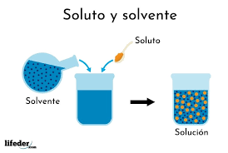

Nota. Adaptado de Soluto y Solvente (Bolívar, 2021).

<https://www.lifeder.com/soluto-y-solvente/>

La determinación de las relaciones o proporciones que existen entre la cantidad de soluto y solvente es lo que se llama concentración, en la figura 7 se visualiza las diferentes opciones de concentración a medida que se incrementa la cantidad de soluto.

**Figura 7**

*Concentración de soluciones*

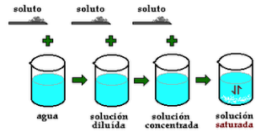

Nota. Adaptado de Concentración Cualitativa. Química en el entorno (2014). <http://quimicaysuentorno.blogspot.com/2014/10/concentracion-cualitativa.html>

Para expresar la concentración de las soluciones se usan diferentes parámetros, cada uno de los cuales presenta unas características, aplicaciones y unidades particulares que les permiten ser útiles en distintas situaciones. Se suelen utilizar las unidades físicas y químicas para determinar la concentración de una solución, y son las siguientes:

| **Unidades físicas**   * % masa/masa (% m/m) * % masa/volumen (% m/v) * % volumen/volumen (% v/v) * Partes por millón (ppm) * Partes por billón (ppb) | **Unidades químicas**   * Fracción molar * Molaridad * Molalidad * Normalidad |
| --- | --- |

En la siguiente tabla se puede observar en qué consiste cada una de las unidades de concentración, tanto físicas como químicas.

**Tabla 5**

*Unidades de concentración*

| **Unidad de concentración** | **Símbolo** | **Magnitudes relacionadas** | **Unidades** |
| --- | --- | --- | --- |
| % peso/peso | % p/p | (masa soluto/masa solución)*100 | % |
| % Peso/volumen | % p/v | (masa soluto/masa solución)*100 | % |
| % volumen/volumen | % v/v | (masa soluto/masa solución)*100 | % |
| Partes por millón | ppm | Masa (mg) soluto /masa (Kg) total | adimensional |
| Fracción molar | Xi | Moles soluto/moles totales | adimensional |
| Molaridad | M | Moles soluto/volumen solución | Mol/L |
| Molalidad | m | Moles soluto/masa solvente | Mol/Kg |
| Normalidad | N | #Equivalentes soluto/volumen solución | # Eq./L |

La utilización de una determinada unidad de concentración responde a la necesidad particular que se tenga, es decir, la molaridad se usa mucho, dado la facilidad de medir el volumen de una solución; sin embargo, tiene la desventaja de que el volumen varía en función de la temperatura, por esa razón, algunas veces prefiere trabajarse la concentración en molalidad.

**3. Principios de microbiología en suelos y aguas**

La Biología es tan amplia que debe dividirse en varias ramas para poder abarcar todo su campo de estudio, y una de estas ramas es la microbiología, la cual se encarga de estudiar las formas de vida más pequeñas del planeta, es decir, que se dedica a la clasificación, distribución y análisis de los diferentes tipos de microorganismos que existen en el ambiente, de manera que se puedan aprovechar los beneficios o combatir los perjuicios que estos organismos traen al ser humano y al ambiente en general.

En el campo ambiental es de vital importancia reconocer la microbiología de los diferentes componentes ambientales:

| Motion Graphics  Anexo: CF001_3_Microbiologia_aguas y suelos |
| --- |

* 1. **Tipos de microorganismos**

Existe una gran cantidad de seres vivos imperceptibles al ojo humano que desempeñan un importante papel en los procesos naturales y antrópicos, como lo son los microorganismos; estos organismos pueden ser procariotas o eucariotas, pueden constar de células aisladas o asociadas e incluso pueden ser seres acelulares como los virus. Todos estos organismos presentan una serie de características que les permiten dispersarse, reproducirse y establecerse exitosamente en casi cualquier ambiente y ser un eslabón importante para soportar la vida en el planeta.

| Células bacterianas, microorganismos, virus y gérmenes. Vector Premium | Los microorganismos se clasifican según ciertas características comunes entre grupos de ellos, la ciencia encargada de esta tarea se llama taxonomía, la cual no solo se encarga de la clasificación, sino también de la identificación y nomenclatura de estos. |
| --- | --- |

| El origen de la taxonomía se le atribuye a Carl Von Linneo, quien desarrolló el sistema binomial (nombres científicos formados de dos palabras), el cual aún se encuentra vigente. | Carl von Linné.jpg |
| --- | --- |

Durante muchos años los organismos se clasificaron en solo dos reinos: animal y vegetal; pero con la aparición y el desarrollo de la microbiología se logró establecer la existencia y clasificación de muchos otros seres vivos en otros grupos: protozoos, bacterias y hongos; lo que llevó al establecimiento y clasificación de organismos en cinco reinos:

* Mónera (microorganismos procariotas, es decir, que no presentan un núcleo definido o confinado dentro de una membrana).
* Protista (microorganismos eucariotas, es decir, con núcleo separado por medio de una membrana).
* *Fungi (*formado por todos los hongos, también llamado reino mycota).
* *Plantae* (incluye todos los seres que son autótrofos, es decir, plantas y algas superiores).
* Animalia (animales superiores, heterótrofos).

Estos 5 reinos de la naturaleza se describen y se clasifican en la figura que aparece a continuación.

**Figura 8**

*Reinos de la naturaleza*

Nota. Adaptado de “Los reinos de la naturaleza” (Morales, s.f.).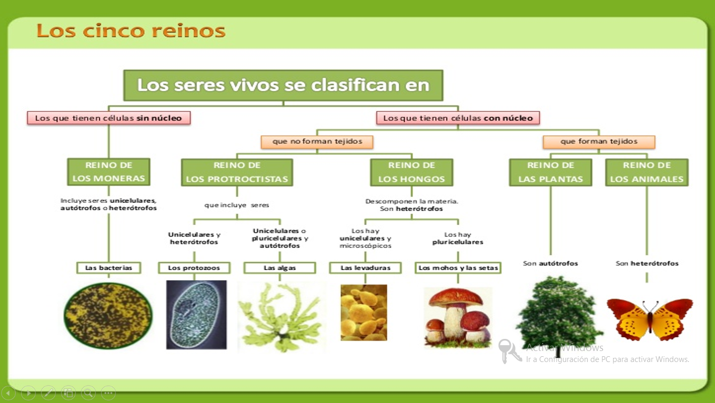

<https://tomi.digital/es/10865/los-reinos-de-la-naturaleza?utm_source=google&utm_medium=seo>

Con el avance de las técnicas moleculares y el detallado estudio del ARN se estableció la existencia de similitudes entre los seres vivos a nivel molecular, esto permitió establecer tres grandes grupos llamados dominios, que permitieron reestructurar la forma de clasificar los seres vivos y que se consideran superiores a los reinos:

| Gráfico interactivo  Anexo: CF001_3.1_Dominio seres vivos |
| --- |

Para poder clasificar y nombrar microorganismos se deben realizar los respectivos procesos de identificación, los cuales se realizan siguiendo métodos ya establecidos, dentro de los cuales se destacan:

* Las claves dicotómicas: consisten en una serie de preguntas sucesivas con dos posibles respuestas, que van conduciendo a una nueva pregunta hasta que se logra la identificación del microorganismo.
* Los cladogramas: metodología basada en las relaciones filogenéticas entre organismos.

La nomenclatura para microorganismos se basa en las reglas establecidas en un Código Internacional de Nomenclatura, el cual utiliza el sistema binomial, es decir, nombres compuestos por dos palabras en latín, la primera indica el género y debe escribirse con la primera letra en mayúscula, y la segunda, se escribe en letras minúsculas e indica la especie. Además, estos nombres deben ser escritos en letra cursiva o subrayada.

En los procesos de biorremediación se utilizan principalmente microorganismos o sus enzimas para mitigar y en algunos casos eliminar los contaminantes del ambiente, aunque en los últimos años ha sido creciente el uso de plantas.

Para conocer un poco más sobre la importancia de estos seres en los procesos ambientales de descontaminación ver el video sobre **“Microorganismos implicados en procesos de biorremediación”** de la Universidad Abierta y a Distancia de México, que se encuentra en el material complementario.

* 1. **Tipos de metabolismo microbiano y rutas degradativas**

Los flujos de energía y circulación de la materia son los procesos que permiten que las células puedan desarrollar sus procesos vitales, tales como la producción o consumo de energía (a partir de las moléculas provenientes de los alimentos que se consumen) y la generación de nuevos productos que permitan el normal funcionamiento fisiológico de los organismos; para ello existe una gran cantidad de procesos bioquímicos al interior de las células, que se encargan de mantener ese equilibrio entre la circulación de materia y el flujo de energía, a esta serie de procesos se les denomina metabolismo.

| Varias cadenas de átomos de colores conjunto aislado con sombras y esquinas rosadas 3d vector gratuito  **Ruta metabólica** | Son los procesos para la obtención y consumo de energía al interior de las células, que se dan a través de reacciones químicas que permiten transformar con ayuda de las enzimas, sustancias complejas en otras más sencillas (obtención de energía) o moléculas sencillas en otras más complejas (gasto de energía). |
| --- | --- |

Las enzimas son moléculas cuya función es acelerar las reacciones químicas y en algunos casos son indispensables para que la reacción pueda llevarse a cabo. En el transcurso de una ruta metabólica se producen diferentes sustancias, a las cuales se les da el nombre de metabolitos, estas sustancias pueden ser el producto final de la reacción o pueden ser productos intermedios, en cualquier caso, su aparición es debida a la acción de las enzimas y la importancia es alta, ya que pueden representar conexión con otras rutas metabólicas o pueden ser de interés antrópico.

Las rutas metabólicas se pueden clasificar según si su función es el consumo o producción energética de la siguiente forma:

**Rutas catabólicas**

Rutas de obtención de energía, donde se obtienen nuevos productos más sencillos que el inicial, son conocidas como rutas degradativas y son de muchísima importancia en los procesos de biodegradación y biorremediación, el ejemplo más común es la glucólisis, dependiendo de la célula donde se dé la reacción, la energía permitirá que se desarrolle una función fisiológica específica.

**Rutas anabólicas**

Rutas de consumo energético, aquí se generan nuevos productos más complejos que el inicial (biosíntesis), como ejemplo se tiene la gluconeogénesis y el ciclo de Calvin.

**Rutas anfibólicas**

Son rutas mixtas catabólicas y anabólicas, el ejemplo más común es el ciclo de Krebs.

* 1. **Ciclos biogeoquímicos**

Los procesos de circulación de materia y flujos de energía característicos del metabolismo microbiano se dan también entre los diferentes elementos de los ecosistemas del planeta, formando una serie de interacciones entre estos elementos y los seres vivos, conocidos como **ciclos biogeoquímicos** y se refieren a la circulación de elementos (azufre, calcio, carbono, fósforo, nitrógeno, oxígeno, hierro) o sustancias (como el agua) indispensables para todas las formas de vida, que pueden ser utilizados una y otra vez , que permiten la circulación de materia entre organismos y otros factores, en forma de nutrientes.

Los nutrientes disponibles para los procesos vitales en el planeta se pueden clasificar en:

* **Macronutrientes** que son los nutrientes que componen mayoritariamente los seres.
* **Micronutrientes** que se encuentran en poca cantidad, a pesar de que son indispensables para el metabolismo.

Algunos ciclos biogeoquímicos son:

| Slider A tipo A  Anexo: CF001_3.3_ciclos biogeoquímicos |
| --- |

**4. Conceptos de seguridad y salud en el trabajo**

Es la disciplina encargada de promocionar la salud de los trabajadores, así como la aplicación de técnicas para prevenir y disminuir los accidentes y enfermedades causadas por las condiciones de trabajo. Para garantizar este principio, las organizaciones de todo tipo deben implementar un Sistema de Gestión de Seguridad y Salud en el Trabajo (SG-SST).

El SG-SST consiste en una herramienta de planificación y administración, basada en el ciclo de Deming (ciclo PHVA y de mejora continua), lo cual incluye el establecimiento de una política, definición de objetivos y metas, identificación y evaluación de riesgos, formulación y aplicación de programas, evaluación y seguimiento, auditorías y acciones de mejora que permitan el reconocimiento, evaluación y control de los riesgos que puedan afectar la seguridad y la salud en los espacios laborales.

**El Decreto 1072 de 2015 en el Libro 2, parte 2, Título 4, Capítulo 6 dicta:**

“El sistema de gestión aplica a todos los empleadores públicos y privados, los trabajadores dependientes e independientes, los trabajadores cooperados, los trabajadores en misión, los contratantes de personal bajo modalidad de contrato civil, comercial o administrativo, las organizaciones de economía solidaria y del sector cooperativo, las empresas de servicios temporales, las agremiaciones u asociaciones que afilian trabajadores independientes al Sistema de Seguridad Social Integral; las administradoras de riesgos laborales; la Policía Nacional en lo que corresponde a su personal no uniformado y al personal civil de las Fuerzas Militares”.

Para ampliar el tema con relación a las implicaciones de los problemas de la contaminación ambiental sobre la salud humana lea el artículo **“La contaminación ambiental como factor determinante de la salud”** de la Revista Española de Salud Pública que se encuentra en el material complementario.

* 1. **Tipos de riesgos**

Es importante tener claro que técnicamente riesgo es diferente a peligro, desde el punto de vista que el riesgo denota la probabilidad de que ocurra un evento desafortunado, mientras que peligro es la inminencia de ocurrencia, es decir, que un riesgo al que no se le preste la debida atención se convierte en un peligro. Estos riesgos pueden incrementarse o minimizarse, dependiendo de las medidas de intervención que se tomen sobre el factor de riesgo (equipo, herramienta, persona o sustancia generadora del riesgo) o del comportamiento del trabajador frente a ese factor de riesgo.

Dependiendo de la actividad económica y del tipo de labor que se desempeñe dentro de una organización o en la ejecución de las actividades propias de una profesión, el riesgo según su magnitud se puede clasificar de la siguiente forma:

* Riesgo máximo (Clase V).
* Riesgo alto (Clase IV).
* Riesgo medio (Clase III).
* Riesgo bajo (Clase II ).
* Riesgo mínimo (Clase I).

De esta clasificación dependen diferentes elementos como el valor de cotización pagado por los empleadores a las administradoras de riesgos laborales por ejemplo. Los factores de riesgo a su vez se clasifican según la naturaleza del riesgo que portan o representan, y se pueden clasificar en los grupos que se visualizan en la siguiente figura.

**Figura 9**

*Clasificación de factores de riesgo*

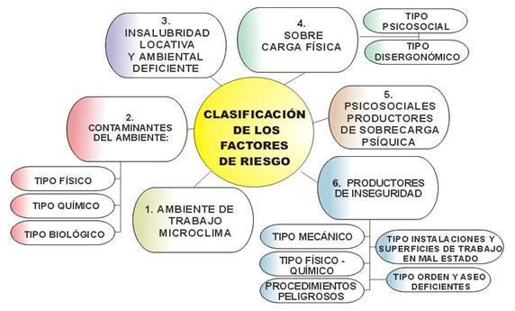

Nota. Adaptado de Clasificación de los factores de riesgo. Salud ocupacional (s.f). <http://saludocupacionalxd.blogspot.com/2015/04/clasificacion-de-los-factores-de-riesgos.html>

Para el caso de las actividades desarrolladas en los procesos de biorremediación, toman mayor relevancia los factores de riesgo pertenecientes al grupo denominado contaminantes del ambiente, al que pertenecen los generadores de riesgo físico, químico y biológico.

| Mapa Conceptual  Anexo: CF001_4.1_Factores riesgo biorremediacion |
| --- |

* 1. **Medidas de manejo y control de riesgos**

La gestión de la seguridad y la salud en una actividad o en una organización parte de la identificación de riesgos y peligros y su posterior control en los sitios de trabajo, este procedimiento es conocido como evaluación de los riesgos y consiste en identificar e implementar medidas para el manejo y control de las situaciones, equipos o sustancias que pueden generar accidentes o enfermedades a los trabajadores.

| **En el caso de la biorremediación se debe considerar el conocimiento de las fichas técnicas, hojas de seguridad y tarjetas de emergencia de los productos químicos, insumos biológicos y los equipos utilizados.** | Lo que permite conocer los peligros derivados de su uso y el estudio de las estadísticas de reportes históricos de accidentes, enfermedades e incidentes, ya que esto permite reconocer todos los riesgos y tomar medidas de manejo y control más eficientes. |
| --- | --- |

Una vez identificados los riesgos se debe proceder a su valoración y adopción de medidas de prevención, mitigación y control. Dentro de las medidas de bioseguridad se destacan el uso de elementos de protección personal (EPP), medidas de orden, aseo y limpieza de los puestos de trabajo, manejo adecuado de residuos y los respectivos planes de emergencia y contingencia.

* + 1. ***Uso* *de elementos de protección y bioseguridad.***

Todo dispositivo diseñado para la prevención total o parcial de los efectos negativos sobre la salud del trabajador se denomina Elemento de Protección Personal (EPP), estos EPP son diseñados para su uso en diferentes partes del cuerpo y con diferentes grados de eficiencia, como se observa en la figura 10.

| **En el caso de las actividades propias de la biorremediación, donde gran parte del trabajo se realiza manipulando sustancias peligrosas, es importante acatar las medidas y recomendaciones para el manejo de estas sustancias y la utilización de los EPP necesarios.** | Con el fin disminuir principalmente riesgos biológicos y químicos (infecciones, agentes tóxicos, cancerígenos, mutagénicos, teratogénicos, explosivos, inflamables, oxidantes, etc., por contacto con insumos o sustratos contaminados) generados en las labores de trabajo de campo y laboratorio; por lo que es indispensable el uso de guantes, mascarillas, cofia, gafas, botas, batas de aislamiento de manga larga. |
| --- | --- |

**Figura 10**

*EPP en labores de laboratorio*

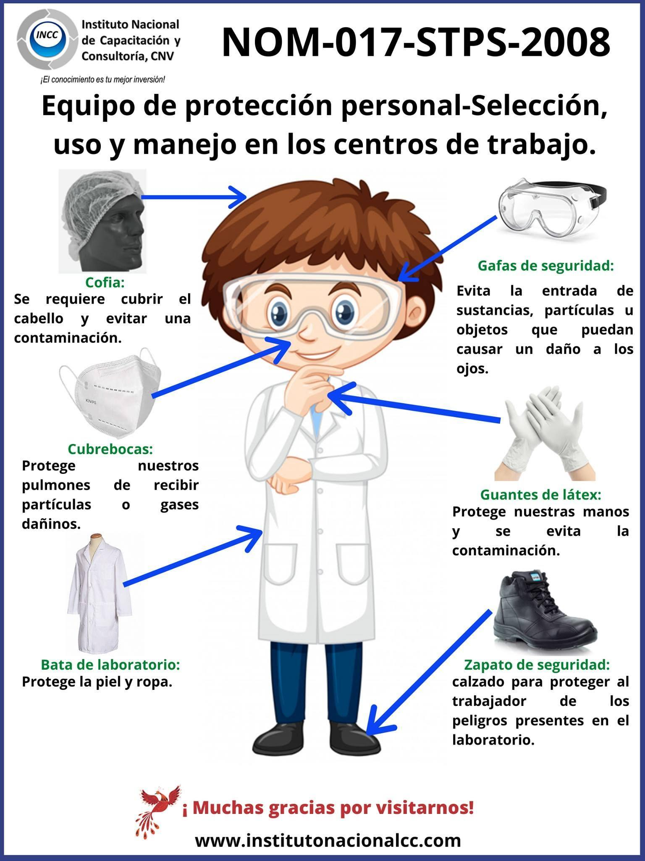

Nota. Adaptado de Instituto Nacional de capacitación y consultoría CNV (s.f.).

Las medidas de prevención y control específicas para el riesgo de tipo biológico se conocen como medidas de bioseguridad y su principal objetivo es evitar la dispersión de los agentes biológicos contaminantes en el lugar de trabajo y fuera de este, disminuyendo el factor de riesgo al trabajador, a la población y al ecosistema. Incluye medidas como:

* **La contención** para evitar la salida de agentes infecciosos de su lugar de origen.
* **La bioprotección** relacionada con la custodia y manejo de agentes patógenos y toxinas.
  + 1. ***Medidas de orden, aseo y limpieza.***

Permiten mantener solo lo necesario en los puestos de trabajo, eliminando lo innecesario, clasificando y ubicando apropiadamente los elementos de trabajo y disponiendo oportuna y adecuadamente los residuos originados en la ejecución de las funciones propias de un puesto de trabajo, lo que permite tener mejores condiciones de seguridad, incrementar la calidad y la eficiencia en los procesos inherentes al trabajo realizado. Estas medidas incluyen también la optimización en etapas de almacenamiento y transporte.

En el caso de los procesos de biorremediación en laboratorio se debe realizar un adecuado alistamiento de los instrumentos y materiales a utilizar, así como el correcto y oportuno proceso de limpieza de estos una vez usados, también ser muy correctos con la gestión de los residuos generados y conocer el protocolo para procesos de limpieza en caso de derrames de los sustratos o insumos utilizados en los procesos.

Dentro de los programas de orden, aseo y limpieza más comunes, destaca el llamado **5s**, el cual fue clave para la recuperación de la productividad en las organizaciones japonesas en la etapa posguerra, su denominación deriva de las palabras que representan los cinco pasos o etapas a desarrollar:

| Infografía interactiva  Anexo: CF001_4.2.2_Cinco S |
| --- |

* + 1. ***Manejo* *de residuos.***

Un residuo es considerado como toda aquella sustancia o material, independiente de su estado, sobrante de cualquier tipo de actividad y que puede tomar cualquier rumbo después de haber cumplido su vida útil. Los residuos peligrosos por su parte se definen como:

“Aquellos que por sus características (corrosivas, reactivas, explosivas, tóxicas, inflamables, infecciosas o radiactivas) pueden causar riesgo o daño para la salud humana y el ambiente. Asimismo, se considera residuo o desecho peligroso los envases, empaques y embalajes que hayan estado en contacto con ellos” (Decreto 4741 de 2005).

Dentro de toda actividad se generan residuos de todo tipo, las actividades ambientales y específicamente la biorremediación, no es la excepción, con la particularidad que la mayoría de los residuos generados en estos procesos son de tipo peligroso (*respel)*, lo que les confiere particularidades en su manejo:

| Slider a tipo A  Anexo: CF001_4.2.3_manejo de residuos |
| --- |

* + 1. ***Planes* *de emergencia.***

Es el conjunto de procedimientos necesarios para evitar y atender daños materiales y humanos ante una situación que se considere como emergencia, para ello es necesario que las personas respondan rápida y efectivamente ante tal situación.

Slide1 Slide 2

| plan de emergencias | Es un documento de uso interno de las organizaciones, donde se plasman los procedimientos definidos para prevenir accidentes de cualquier tipo en situaciones extremas y atípicas de condiciones de seguridad y salud en el trabajo.  Los procedimientos establecidos en este documento deben dar respuesta al ¿qué? ¿quién? ¿cómo? ¿cuándo? y ¿dónde? de las medidas adoptadas para la prevención y control de las potenciales emergencias que se pueden presentar en un momento dado. (Incendios, riesgos de orden público, exposición a contaminantes químicos o biológicos, explosiones, terremotos, etc.). |
| --- | --- |

Dentro de las actividades de implementación más relevantes están las capacitaciones y los simulacros periódicos, los cuales deben arrojar datos cuantificables de tiempo de respuesta, porcentaje de evacuación, cantidad de personas evacuadas en una intervención, etc.

En los planes de emergencia también deben quedar especificadas las funciones y los responsables de cada uno de los diferentes equipos que intervendrán en una emergencia, así como el procedimiento para capacitación de trabajadores propios, contratistas y visitantes.

1. **Síntesis**

A continuación, se presenta un mapa conceptual que muestra una síntesis de la temática estudiada en el componente formativo.

**Figura 11**

*Mapa conceptual*

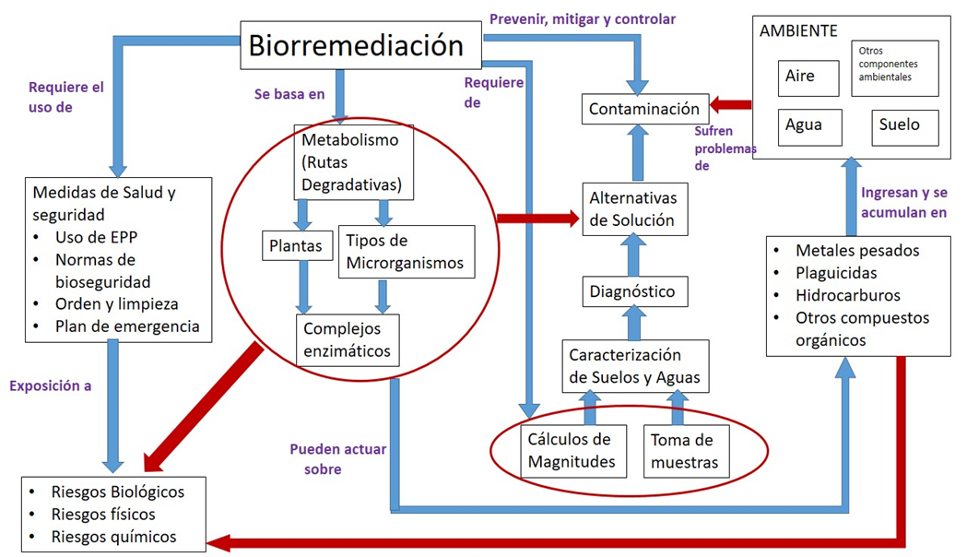

Nota. Adaptado de Principios generales de la biorremediación y microbiología (s.f.).

1. **Actividades didácticas**

| Descripción de la actividad didáctica | |
| --- | --- |
| Nombre de la actividad | Reconocimiento de conceptos básicos de biorremediación. |
| Objetivo de la actividad | Reconocer los conocimientos básicos adquiridos en el estudio del presente componente formativo. |
| Tipo de actividad sugerida |  |
| Archivo de la actividad  (Anexo donde se describe la actividad propuesta) | Anexo: CF001_Actividad 1_Conceptos básicos_Biorremediación |

1. **Material complementario**

| Tema | Referencia APA del material | Tipo de material  (video, capítulo de libro, artículo, otro) | Enlace del recurso o  archivo del documento o material |
| --- | --- | --- | --- |
| Concepto de Seguridad y Salud en el Trabajo | Vargas, F. (2005). La contaminación ambiental como factor determinante de la salud. *Revista Española de Salud Pública,* 79(2), p. 117-127. <https://www.redalyc.org/articulo.oa?id=17079201> | Artículo PDF | <https://www.redalyc.org/articulo.oa?id=17079201> |
| Fundamentos de biorremediación de suelos y aguas | Universidad Abierta y a Distancia de México. (2014). *Introducción a la biorremediación* [video]. YouTube. <https://www.youtube.com/watch?v=FHKDr57rT2s> | Video | <https://www.youtube.com/watch?v=FHKDr57rT2s> |
| Tipos de contaminantes del suelo y agua | Instituto de Ingeniería de la Universidad Nacional Autónoma de México. (2018). *Remediación de suelos* [video]. YouTube. <https://www.youtube.com/watch?v=uRzS_12EMKI> | Video | <https://www.youtube.com/watch?v=uRzS_12EMKI> |
| Tipos de microorganismos | Universidad Abierta y a Distancia de México. (2014). *Biorremediación y las bacterias* [video]. YouTube. <https://www.youtube.com/watch?v=uduG86qIhvk> | Video | <https://www.youtube.com/watch?v=uduG86qIhvk> |
| Toma de muestras | Arias, J., Villasís, M., & Miranda, M. (2016). El protocolo de investigación III: la población de estudio. *Revista Alergia México,* 63(2), p. 201-206. <https://www.redalyc.org/articulo.oa?id=486755023011> | Artículo PDF | <https://www.redalyc.org/articulo.oa?id=486755023011> |

1. **Glosario**

| Término | Significado |
| --- | --- |
| Bioacumulación | Para GreenFacts es la acumulación total de sustancias contaminantes en un organismo a través del tiempo, partiendo de fuentes tanto bióticas (otros organismos) como abióticas (suelo, aire y agua). |
| Biodegradabilidad | **Ecozema la define como la capacidad de descomposición debido a la actividad enzimática que presentan las sustancias o materiales orgánicos, convirtiéndose en sustancias más sencillas** e incluso llegar a moléculas inorgánicas simples como agua, dióxido de carbono y metano. |
| Biodisponibilidad | Es la característica de las sustancias tóxicas que les permite incorporarse a los seres vivos mediante procesos como la inhalación, ingesta o absorción (Ministerio de Ambiente de Perú, s.f.). |
| Bioestructura | La *Agroforesttery science web information* la define como la forma grumosa del suelo, que es estable al agua y que depende de coloides generados a partir de bacterias, algas e hifas de hongos. Estos grumos se llaman agregados y son aglomerados de partículas de suelo menores a 5 mm de diámetro, que pueden ser de origen químico (agregados primarios) o generados por los microorganismos del suelo (agregados secundarios). |
| Biomagnificación | Según GreenFacts es la capacidad de algunas sustancias químicas para acumularse en los organismos a lo largo de la cadena trófica, en la cual a medida que sube el nivel trófico, aumenta la concentración. |
| Biorremediación | Aplicación de microorganismos, plantas o las enzimas derivadas de ellos para la restauración del ambiente; es considerada como un tratamiento efectivo, económico y amigable con el ambiente (Unilibre, s.f.). |
| Capacidad de intercambio catiónico | Propiedad que expresa la medida de la cantidad de cationes (cargas negativas) presentes en las superficies de sustancias como los minerales y componentes orgánicos del suelo (arcilla, materia orgánica o sustancias húmicas) que pueden ser intercambiados por otros cationes o por iones de hidrógeno presentes en la solución del suelo y generalmente liberados por las raíces de las plantas. |
| Compuestos orgánicos persistentes | Sustancias químicas que persisten en el medio ambiente, se bioacumulan en la cadena alimentaria y suponen un riesgo de causar efectos adversos a la salud humana y al medio ambiente. En este grupo se encuentran los plaguicidas, bifenilos policlorados (PCB), las dioxinas y los furanos. La particularidad de este tipo de contaminantes es que pueden ser transportados hasta regiones donde nunca se han utilizado o producido (Dirección General de Medioambiente de la Comisión Europea, traducido por GreenFacts, s.f.). |
| Dioxinas | Es un grupo de sustancias químicas cloradas, de carácter orgánico, que presentan propiedades tóxicas, dependiendo del número y la posición de los átomos de cloro presentes en su estructura. Una de las dioxinas más dañinas es la conocida como TCDD (GreenFacts, s.f.). |
| Dosis letal media | Denotada cómo DL50 es la dosis de una sustancia que resulta mortal para la mitad de un conjunto de animales de prueba. Este valor se utiliza para expresar la toxicidad aguda de una sustancia, se suele expresar como los miligramos (mg) de sustancia tóxica por kilogramo (kg) de peso del organismo (Química.es,s.f.). |
| Furanos | Son compuestos orgánicos formados en los tratamientos térmicos. Son estables y muy resistentes a procesos de degradación química y biológica, lo que los hace muy persistentes, manteniéndose presentes en la naturaleza durante décadas. Se acumulan con facilidad en los componentes ambientales y de ahí pasan a la cadena trófica. |
| Metales pesados | El Viceministerio para la Transición Ecológica de España los define como todo elemento químico metálico de densidad entre 4 y 7 g/cm³. En ocasiones se incluyen otros elementos tóxicos ligeros como el berilio (Be) o el aluminio (Al), o algún semimetal como el arsénico (As). La peligrosidad de los metales pesados reside en que no pueden ser degradados (ni química, ni biológicamente) y además, tienden a bioacumularse y a biomagnificarse, provocando efectos tóxicos de muy diverso carácter. |
| Potencial redox | Medida que expresa la actividad de los electrones en una reacción química. En estas, se dan fenómenos de transferencia de electrones, lo que significa que hay unas sustancias químicas que actúan como donadores de electrones (agentes reductores) y otras que los atrapan (agentes oxidantes), tiene mucha relación con la energía eléctrica, pues son estos electrones y el modo en el que fluyen por una disolución lo que determina en qué estado se encuentra la electricidad, y se expresa en milivoltios (Acqua tecnología, s.f.). |
| Red trófica | GreenFacts las define como el conjunto interconectado de cadenas alimenticias de un ecosistema. Todos los organismos forman parte de la red trófica. |
| Xenobiótico | Sustancia extraña al individuo, la cual lleva procesos de absorción, distribución metabolismo y excreción; en cada uno de estos pasos experimenta numerosas transformaciones bioquímicas (CONACYT, s.f.). |

1. **Referencias bibliográficas**

Barois, I., Contreras, B. Hernández, M., De los Santos, F. (2018). El suelo y el petróleo. Estudio de caso de Biorremediación en pasivo ambiental de Papantla. Instituto de Ecología.

Decreto 1072 de 2015. [Ministerio del Trabajo]. Por la cual se reglamenta el decreto único reglamentario del sector trabajo. Mayo 26 de 2015.

Decreto 4741 de 2005. [Ministerio del Ambiente, Vivienda y Desarrollo Territorial]. Por el cual se reglamenta parcialmente la prevención y manejó de los residuos o desechos peligrosos generados en el marco de la gestión integral. Diciembre 30 de 2005.

Del Puerto Rodríguez, A., Suárez, S. & Palacio, D. (2014). Efectos de los plaguicidas sobre el ambiente y la salud. *Revista Cubana de Higiene y Epidemiología*, *52*(3), p. 372-387.

Reyes, Y., Vergara, I., Torres, O., Díaz, M. & González, E. (2016). Contaminación por metales pesados: implicaciones en salud, ambiente y seguridad alimentaria. *Revista Ingeniería, Investigación y Desarrollo*, 16 (2), p. 66-77.

Rodríguez, H. (2005). Contaminación de sedimentos del Río Anoia por metales pesados (Barcelona - España). *Investigación & desarrollo*. 5, p. 103-116.

Zamora, A., Ramos, J. & Arias, M. (2012). Efecto de la contaminación por hidrocarburos sobre algunas propiedades químicas y microbiológicas de un suelo de sabana. *Bioagro*, 24(1), p. 5-12. <https://www.redalyc.org/articulo.oa?id=85723518002>

1. **Control del documento**

|  | Nombre | Cargo | Dependencia | Fecha |
| --- | --- | --- | --- | --- |
| Autor(es) | Giovanny Adolfo Lugo Barrera | Experto temático | Regional Valle / Centro de Diseño Tecnológico Industrial | Octubre 2021 |
| Luz Aída Quintero Velásquez | Diseñadora instruccional | Regional Distrito Capital - Centro de Gestión Industrial | Noviembre 2021 |
| Ana Catalina Córdoba Sus | Revisora metodológica y pedagógica | Regional Distrito Capital – Centro para la Industria de la Comunicación Gráfica | Noviembre 2021 |
| Rafael Neftalí Lizcano Reyes | Asesor pedagógico | Regional Santander - Centro Industrial del Diseño y la Manufactura | Noviembre 2021 |
| Julia Isabel Roberto | Diseñadora y evaluadora instruccional | Regional Distrito Capital – Centro para la Industria de la Comunicación Gráfica | Noviembre 2021 |

1. **Control de cambios**

**(Diligenciar únicamente si realiza ajustes a la Unidad temática)**

|  | Nombre | Cargo | Dependencia | Fecha | Razón del cambio |
| --- | --- | --- | --- | --- | --- |
| Autor (es) |  |  |  |  |  |